ĐỀ RA

“ĐÁP ÁN ở những trang cuối cùng nhé thầy cô”

-----------------Hết-----------------

Kính chào quý thầy cô và các bạn!

**XIN LỖI LÀM PHIỀN QUÝ THẦY CÔ VÌ QUẢNG CÁO NÀY!!!**

Công việc chính của mình là DẠY TOÁN ở vùng núi Hương Sơn Hà Tĩnh. Tự hào là quê hương của đại danh y Hải Thượng Lãn Ông Lê Hữu Trác

Quê mình nổi tiếng với đặc sản **NHUNG HƯƠU** một trong Tứ đại danh dược của Đông y bao gồm Sâm – Nhung – Quế – Phụ. ***Rất tốt cho người già, người mới ốm dậy, người suy nhược cơ thể, trẻ em chậm lớn, đàn ông yếu sinh lý,....*** Nên mình muốn giới thiệu với mn coi như công việc làm thêm chính đáng. Mong mn ủng hộ đảm bảo **GIÁ TẬN GỐC** từ người nông dân nuôi hươu .

Thầy cô hoặc bạn nào quan tâm thì liên hệ qua Zalo 0978759734 - 0337927612 hoặc facebook <https://www.facebook.com/plm.nguyen> - https://www.facebook.com/nga.hoi.52

**CHỔ MÌNH CÓ ĐỦ CÁC DẠNG NHUNG HƯƠU**

**Nhung hươu tươi nguyên cặp**

**GIÁ 1.300.000đ/100g chưa tính phí ship**

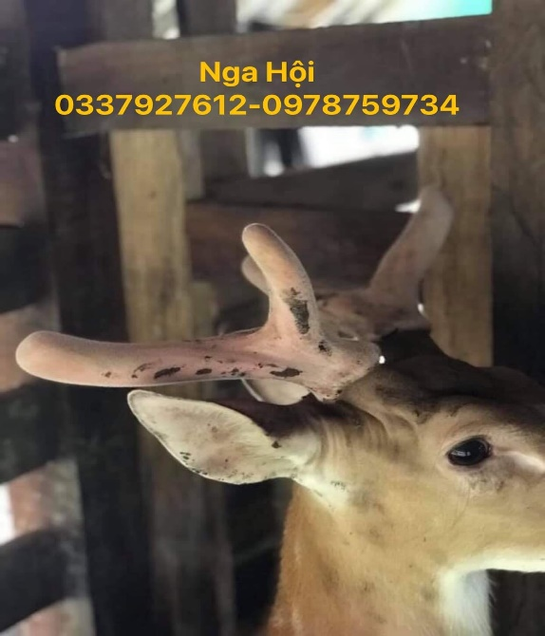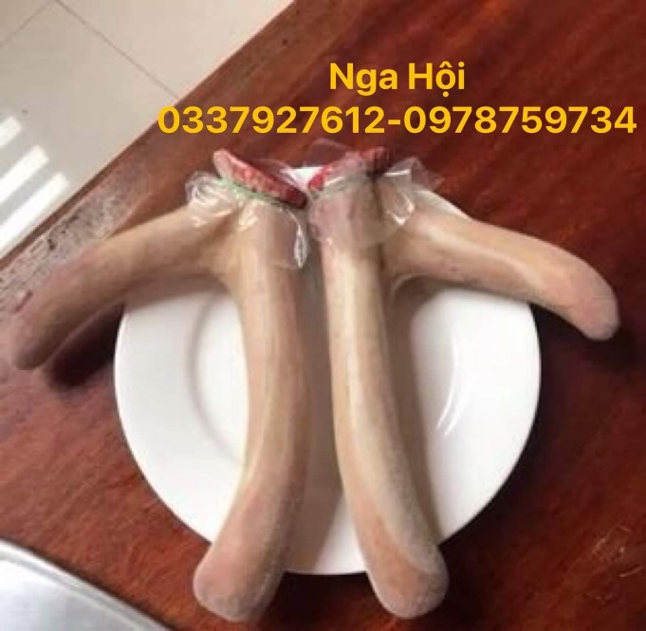

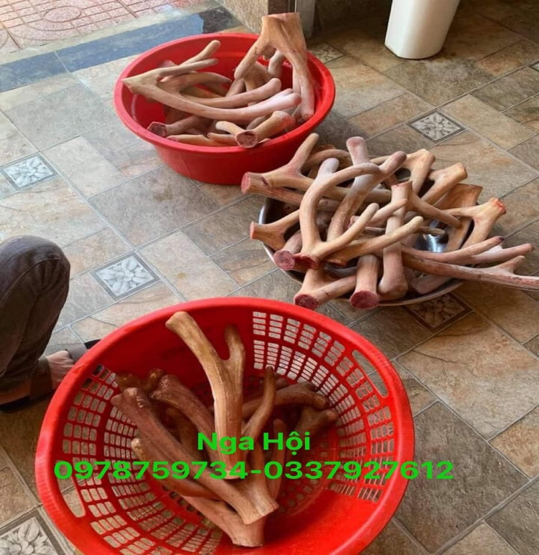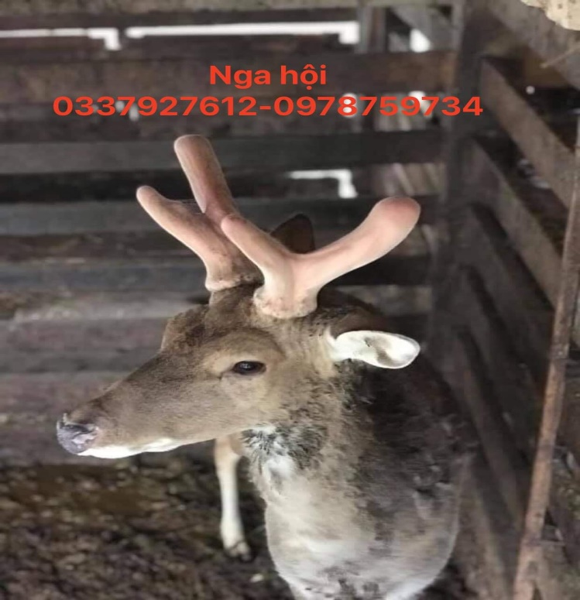

**Nhung hươu sấy khô**

**GIÁ 3.600.000đ/100g chưa tính phí ship**

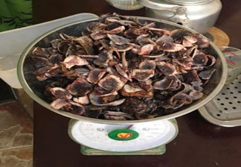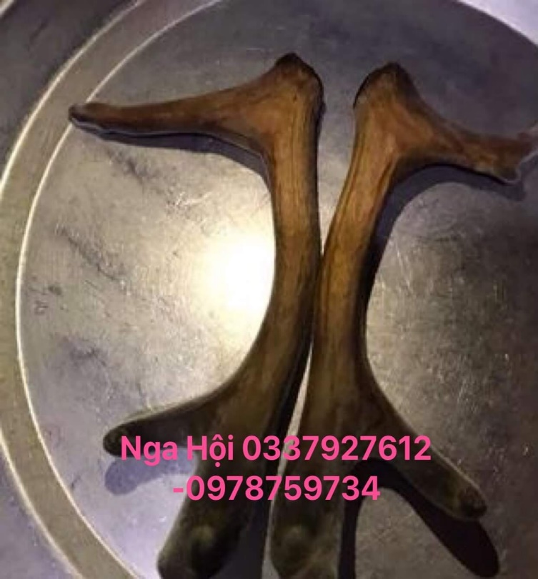

**Nhung hươu tươi thái lát hoặc xay nhuyễn**

**GIÁ 1.400.000đ/100g chưa tính phí ship**

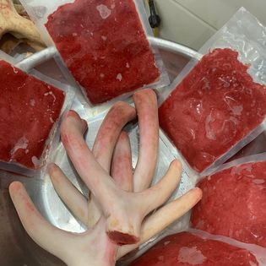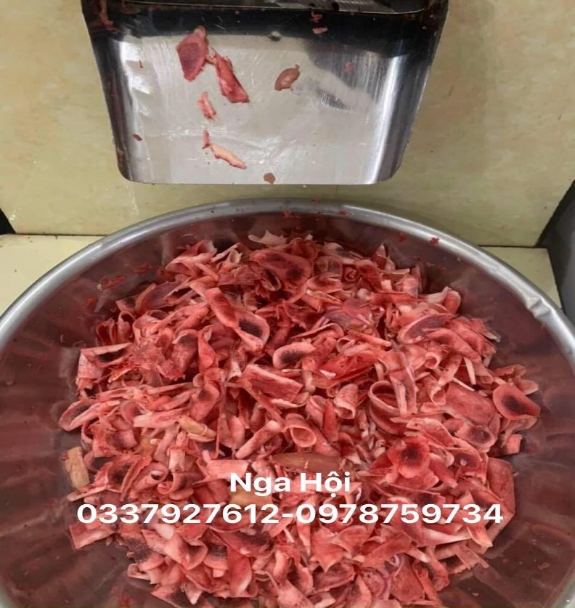

**Nhung hươu tươi thái lát, xay nhuyễn ngâm mật ong**

**GIÁ 1.450.000đ/100g chưa tính phí ship**

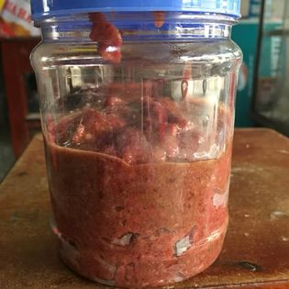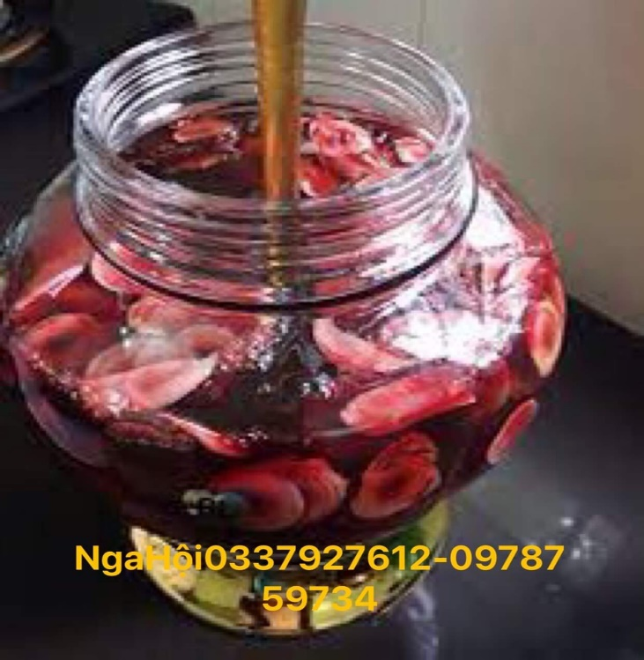

**Nhung hươu tươi ngâm rượu**

**GIÁ 1.450.000đ/100g chưa tính phí ship**

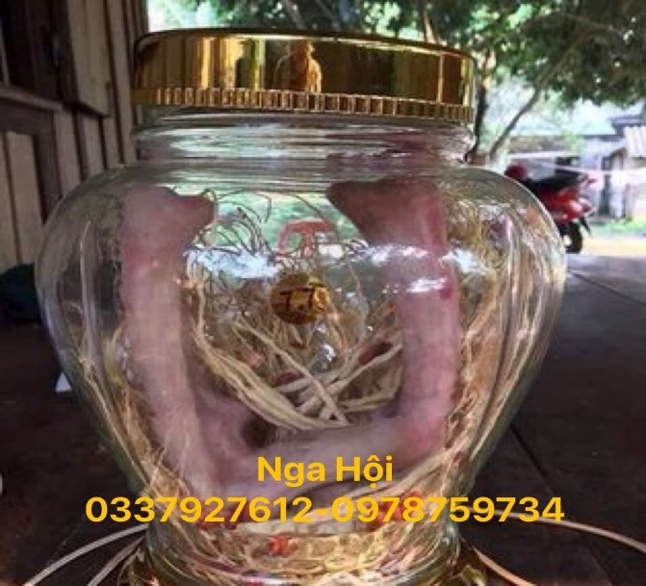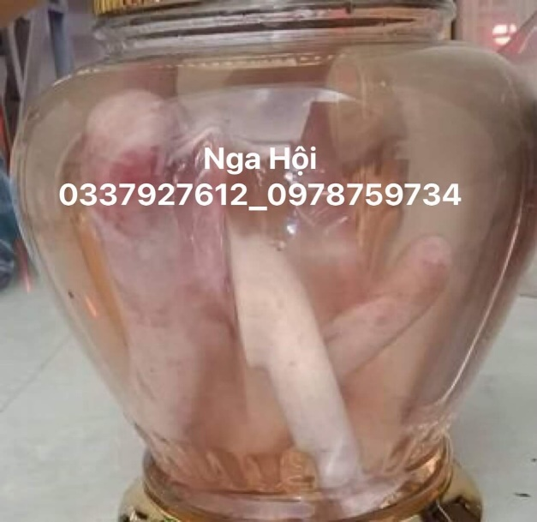

**Nhung hươu khô tán bột**

**GIÁ 3.600.000đ/100g - bán lẻ 1.300K/1 lọ 30g chưa tính phí ship**

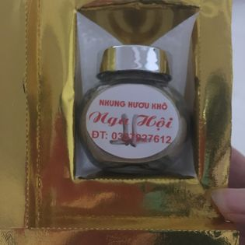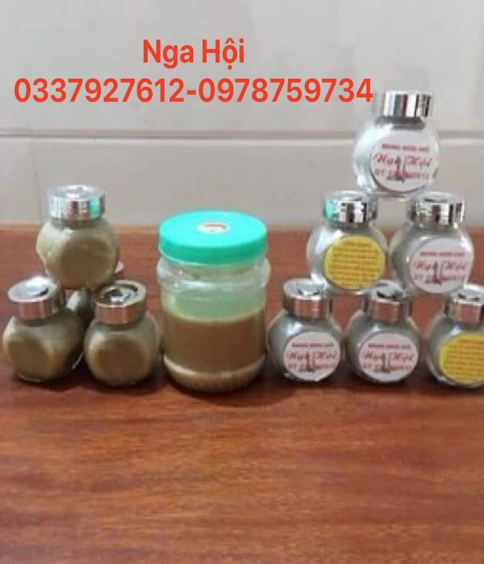

**Rượu huyết Nhung**

**QUÀ TẶNG MIỄN PHÍ KHI MUA SẢN PHẨM BÊN EM**

***(một người khỏe 2 người vui)***

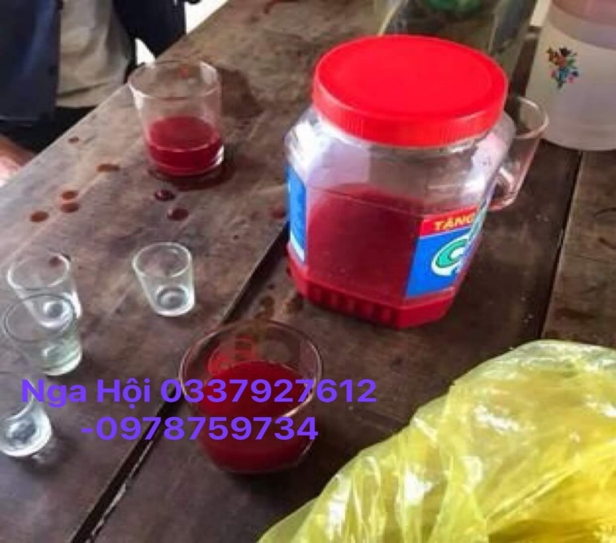

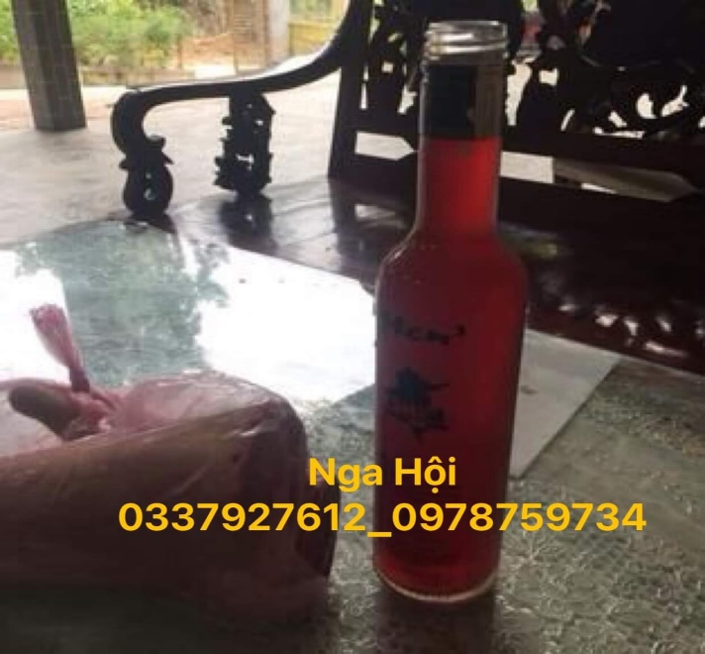

**ĐÁP ÁN**

